4 LOOKS DE TUS ICONOS DE MODA FAVORITOS QUE PUEDES RECORDAR ESTE HALLOWEEN CON FARFETCH

Colombia, octubre 2020.- Los colombianos nos caracterizamos por celebrar la vida y también por honrar en fechas como halloween el recuerdo de aquellas personas que fueron icono en nuestra cultura. Por medio de disfraces los recordamos en esta fecha de alegría para adultos y niños, en Halloween por un día celebramos la coincidencia de haber compartido tan buenos momentos juntos y lo más importante reconocemos la huella que todos han dejado en nuestra vida y corazón.

Farfetch quiere celebrar las fechas especiales este año, haciendo un tributo a íconos de que con sus outfits dejaron huella en nuestra cultura y mostrando algunas prendas de inspiración para emularlos este 31 de octubre recordando a nuestros ídolos este día.

MARÍA FÉLIX
Definitivamente, La Doña es un ícono de belleza, carácter y moda. La considerada “máxima diva del cine” marcó tendencias por su estilo único y fuerte para su época, apoyándose siempre en joyería y accesorios que hacían sus looks únicos.

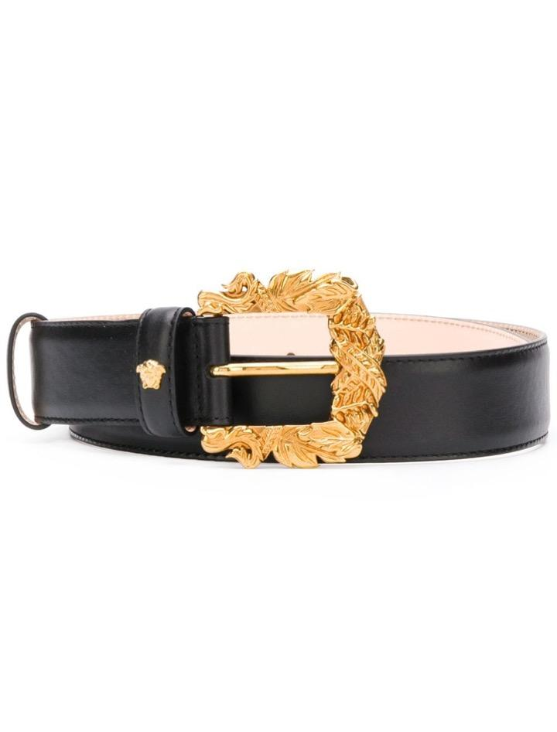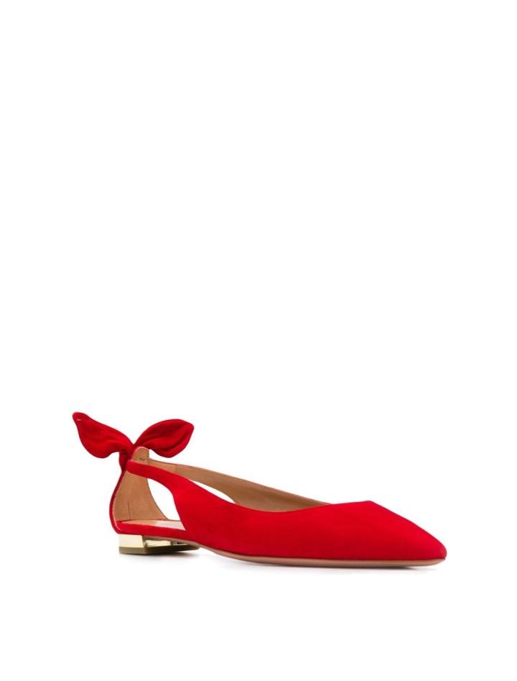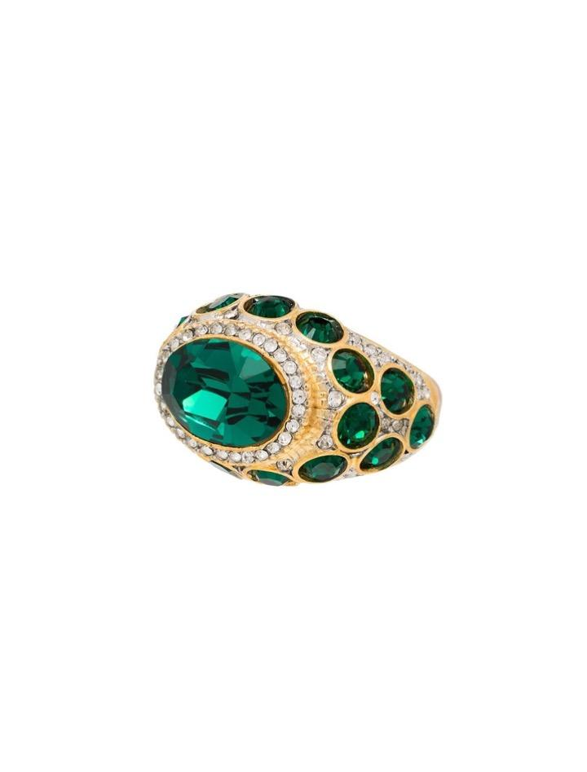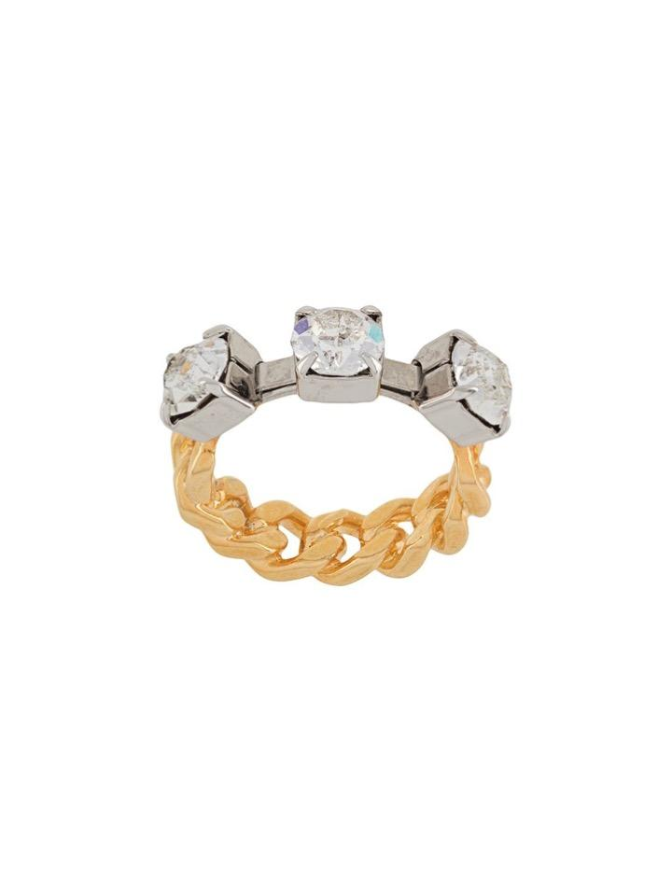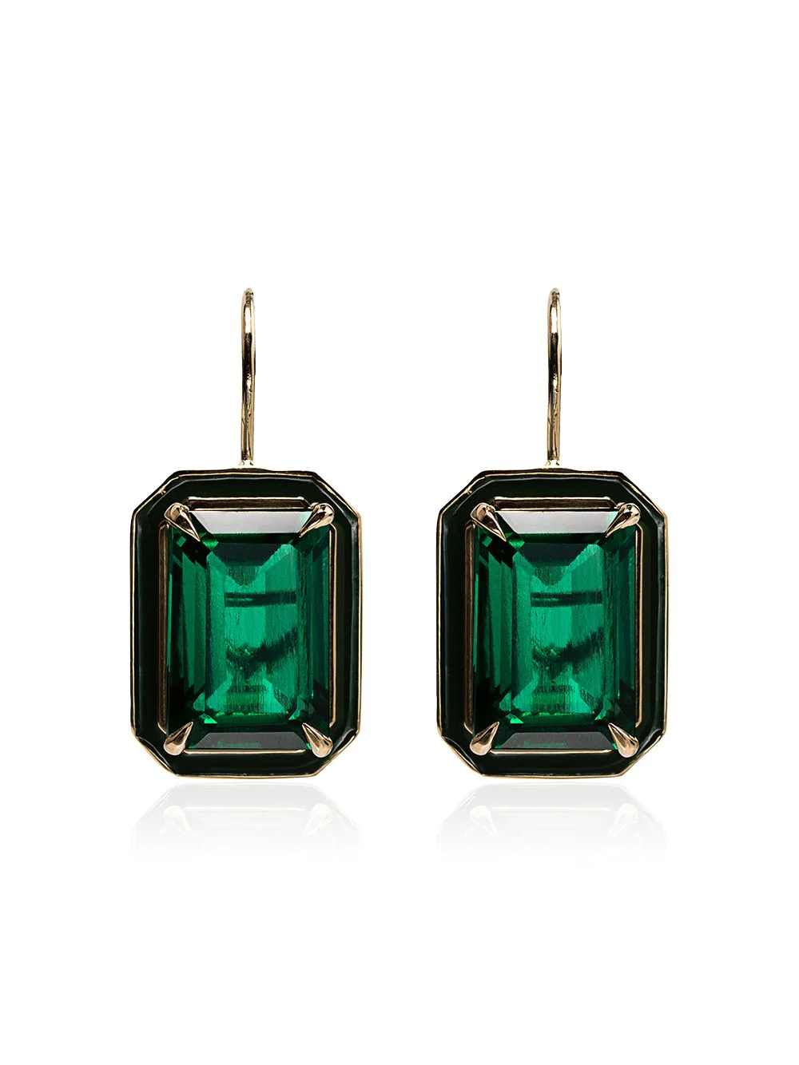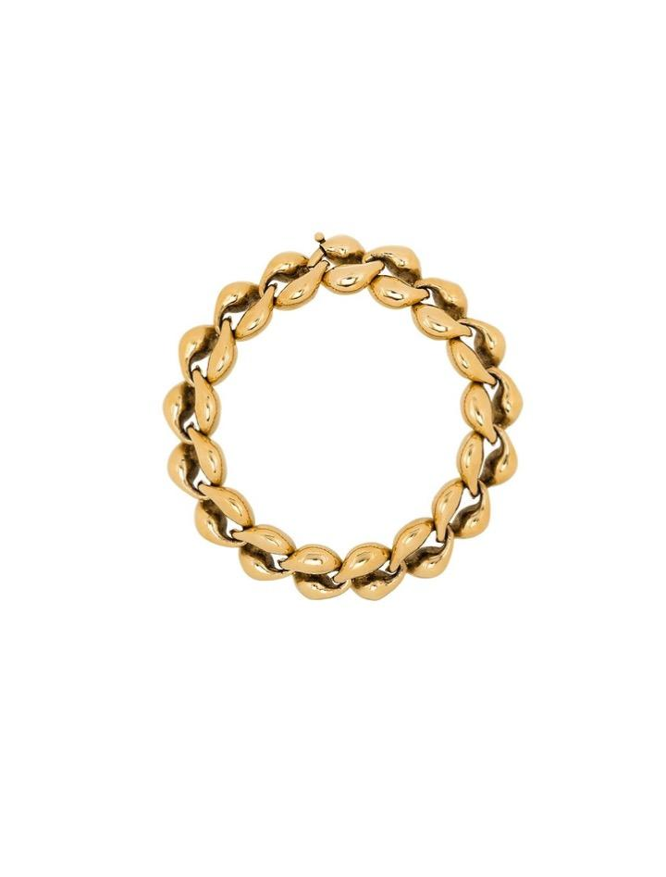

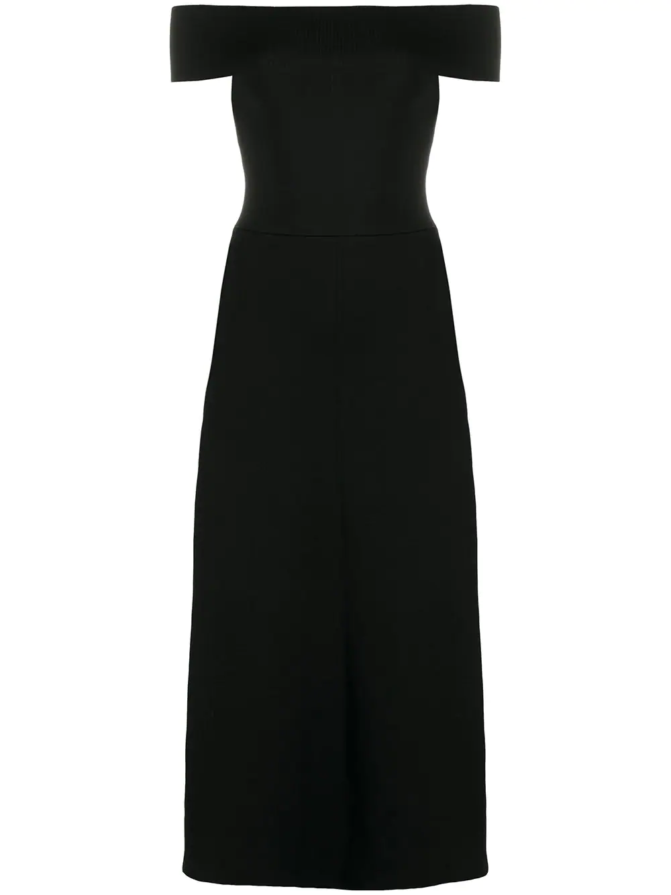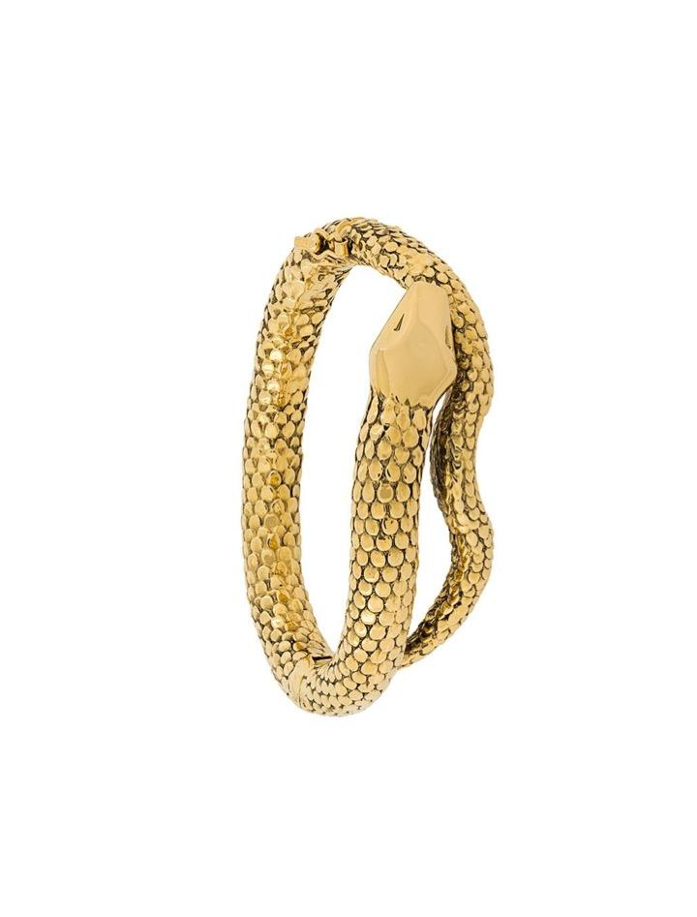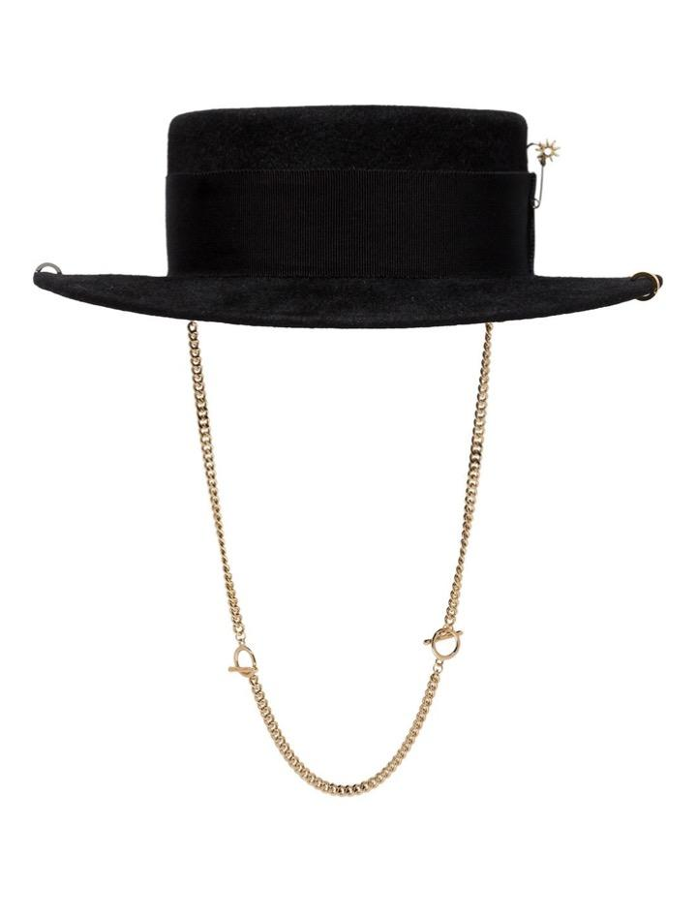

SELENA
Cuando pensamos en la Reina del Tex-Mex no podemos evitar sentirnos llenos de vida con sus canciones y alegría. Selena impuso moda con su estilo tribal, cinturones, aretes XXL y su icónico labial rojo.

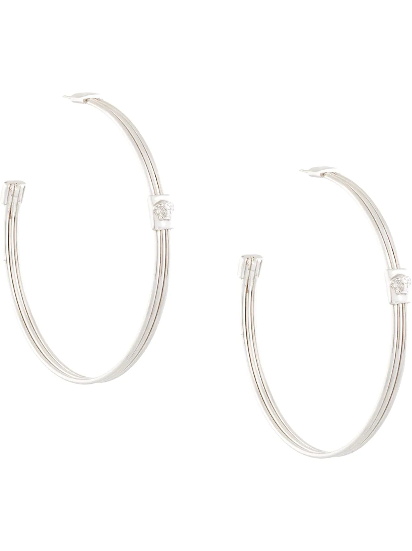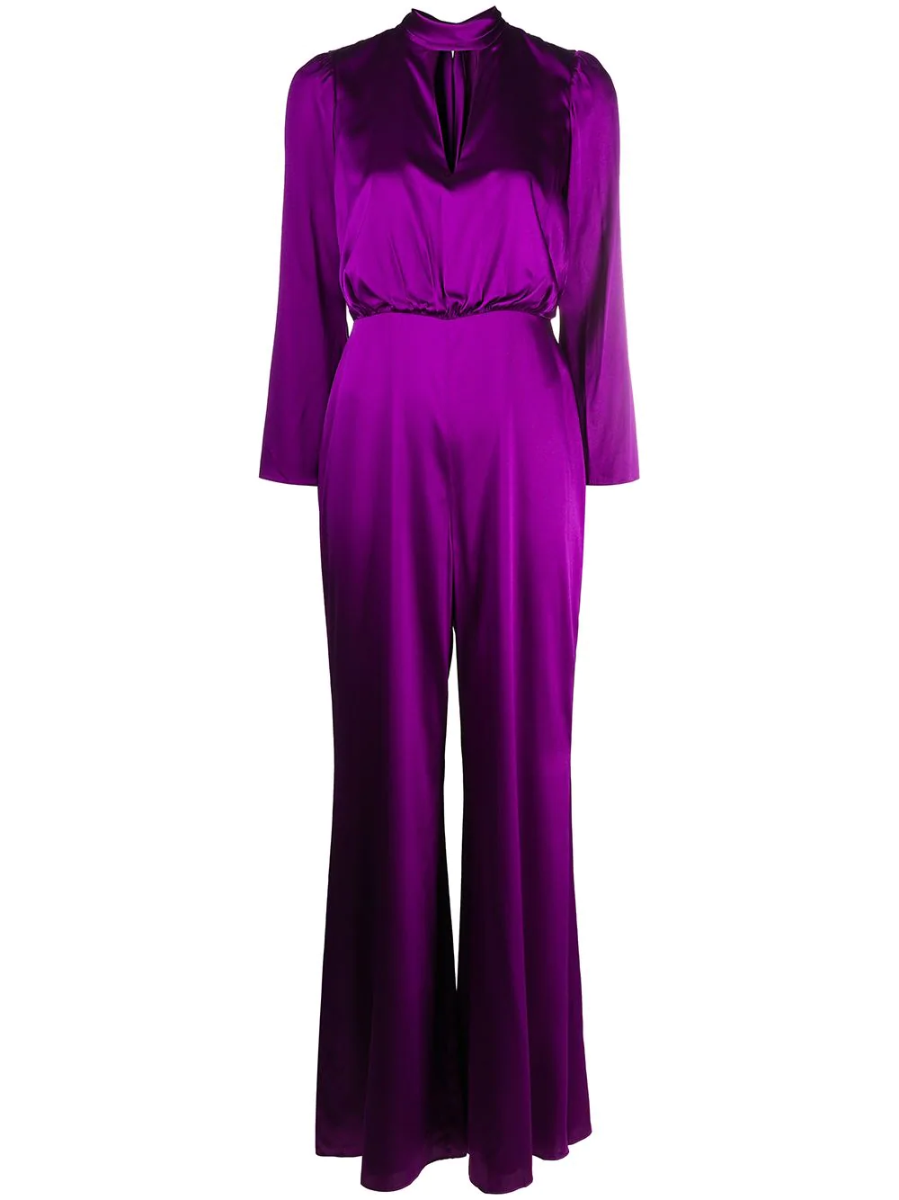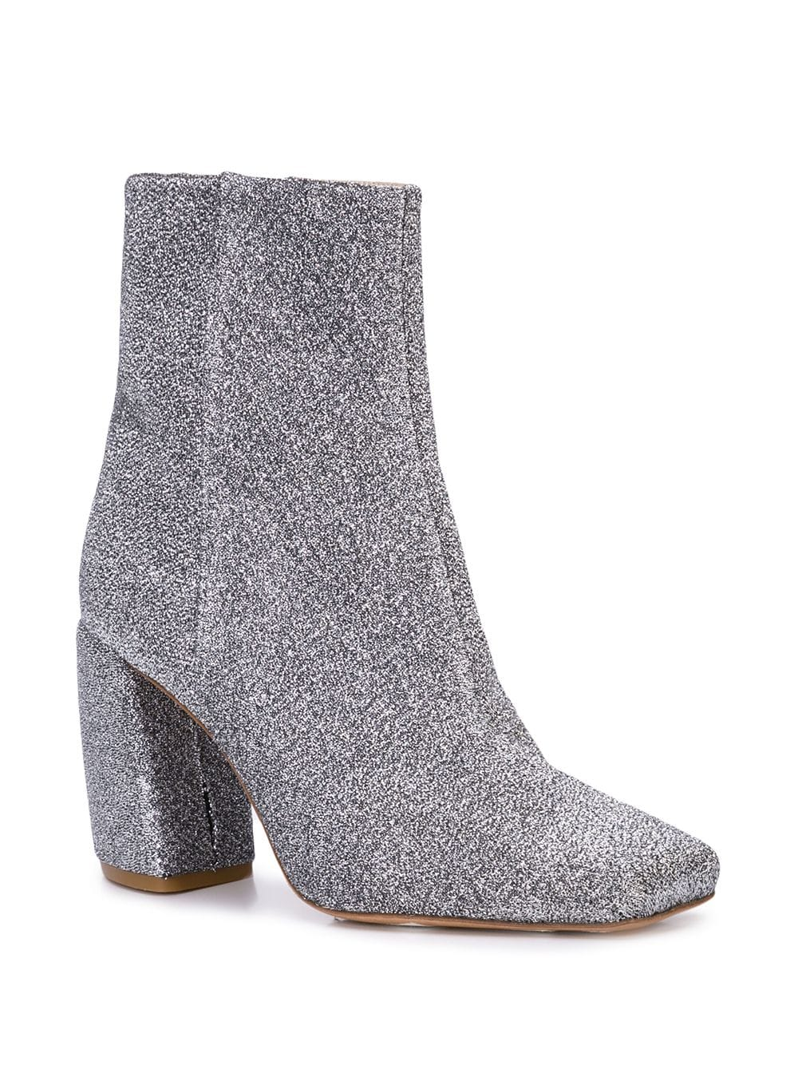

FRIDA KAHLO
Probablemente una de las mujeres más representativas de nuestro país, artista, guerrera, auténtica. Frida llevaba a México a donde quiera que fuera y lo representaba con una visión dolorosa pero hermosa a la vez. Frida impuso una moda “mexicanísima” para su época, rompiendo con los estándares de belleza impuestos y dándole un toque muy suyo a la moda del país que ha trascendido hasta hoy.

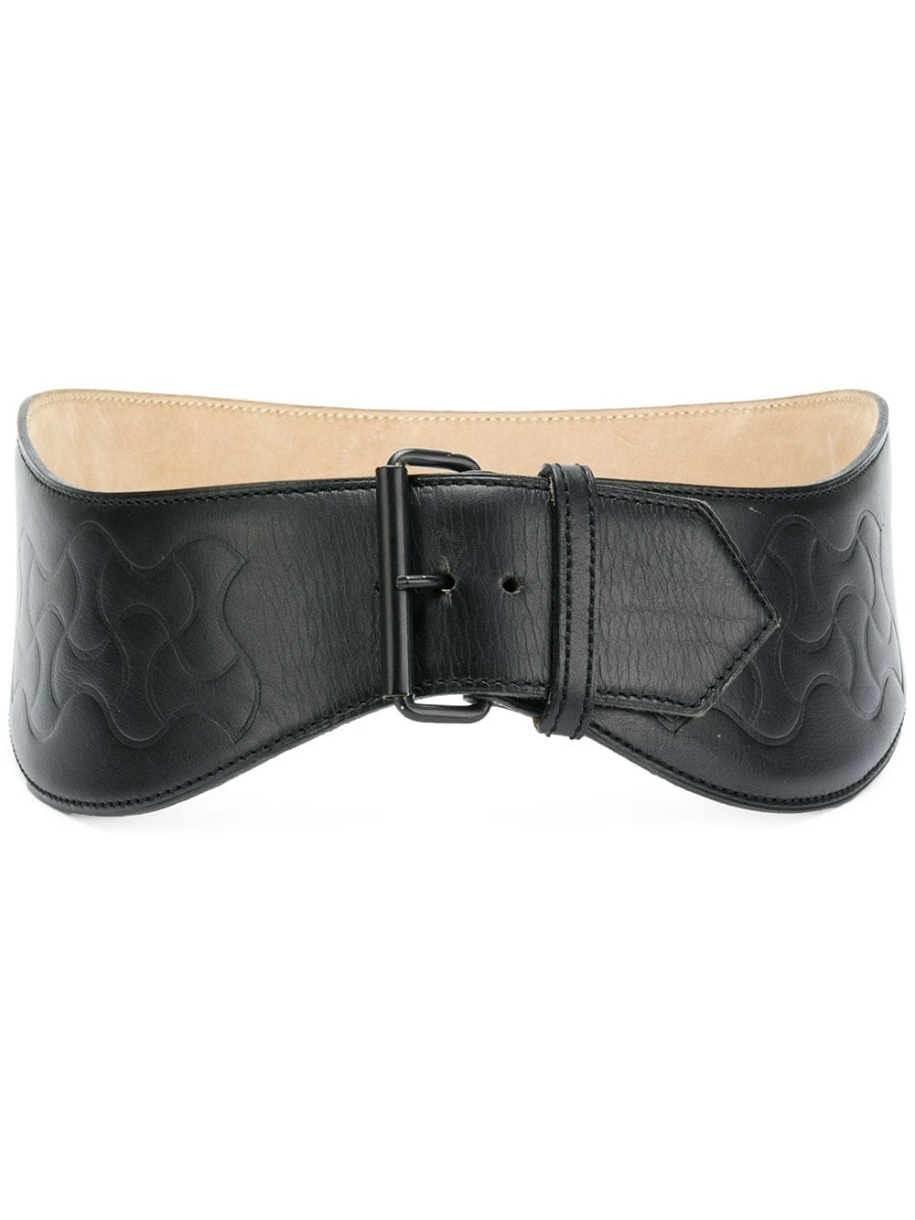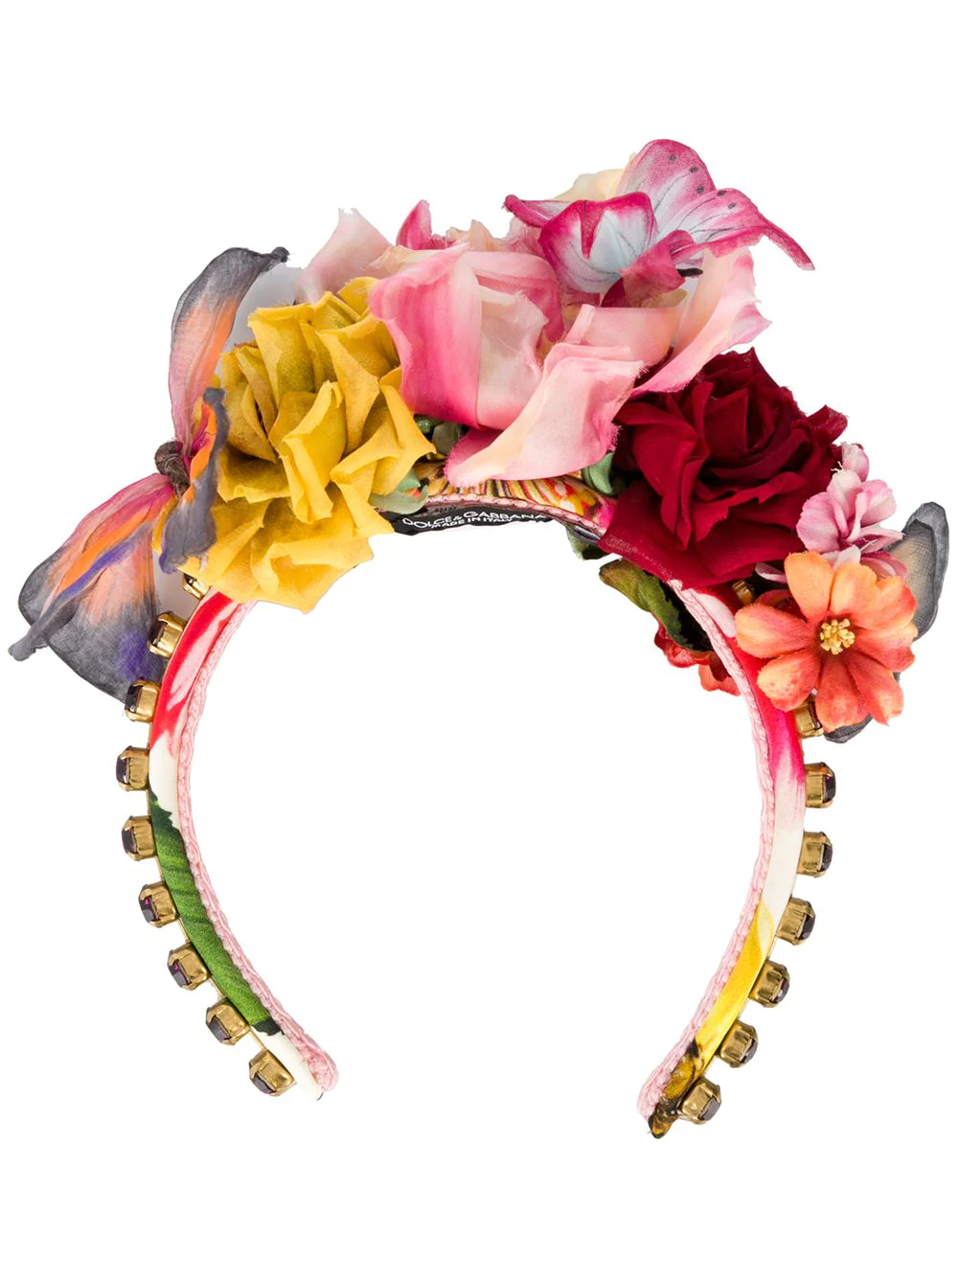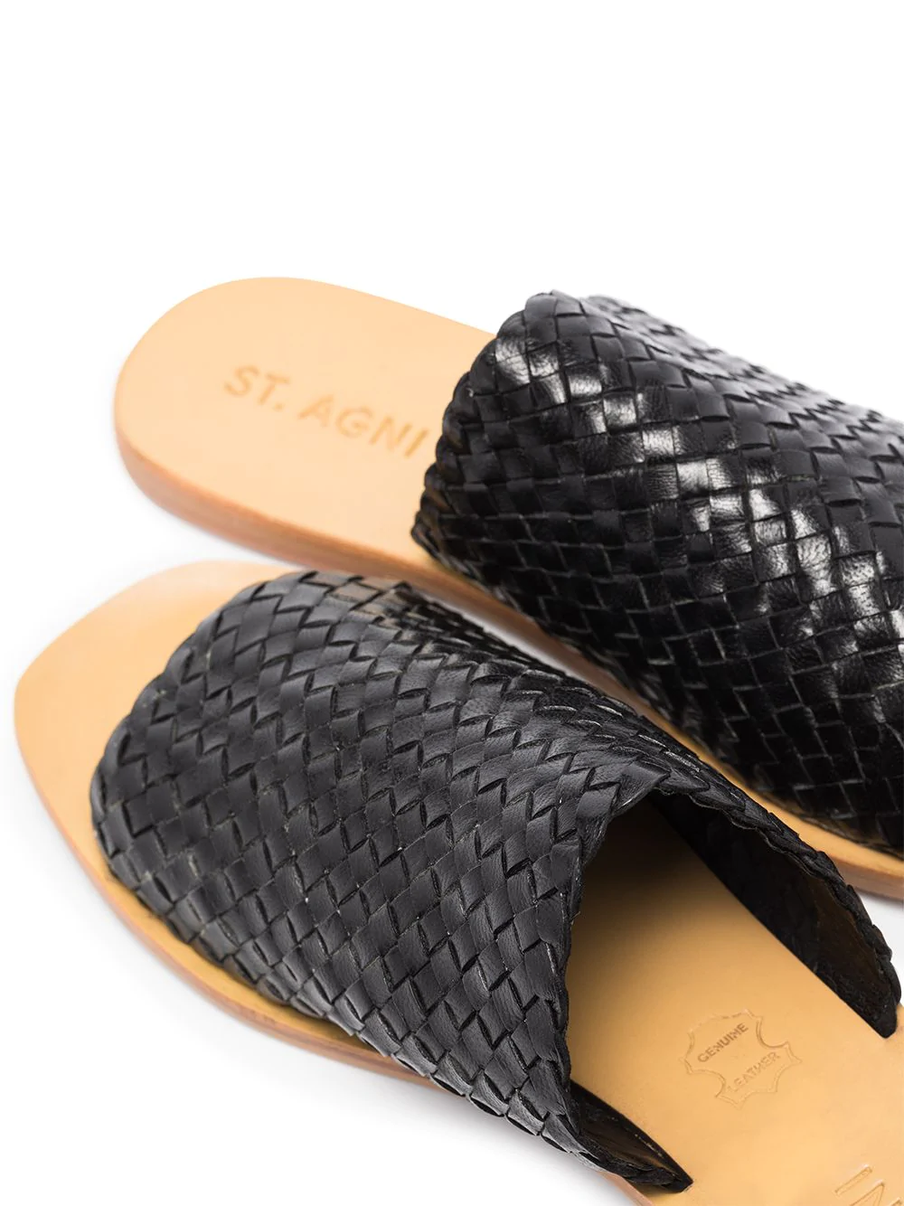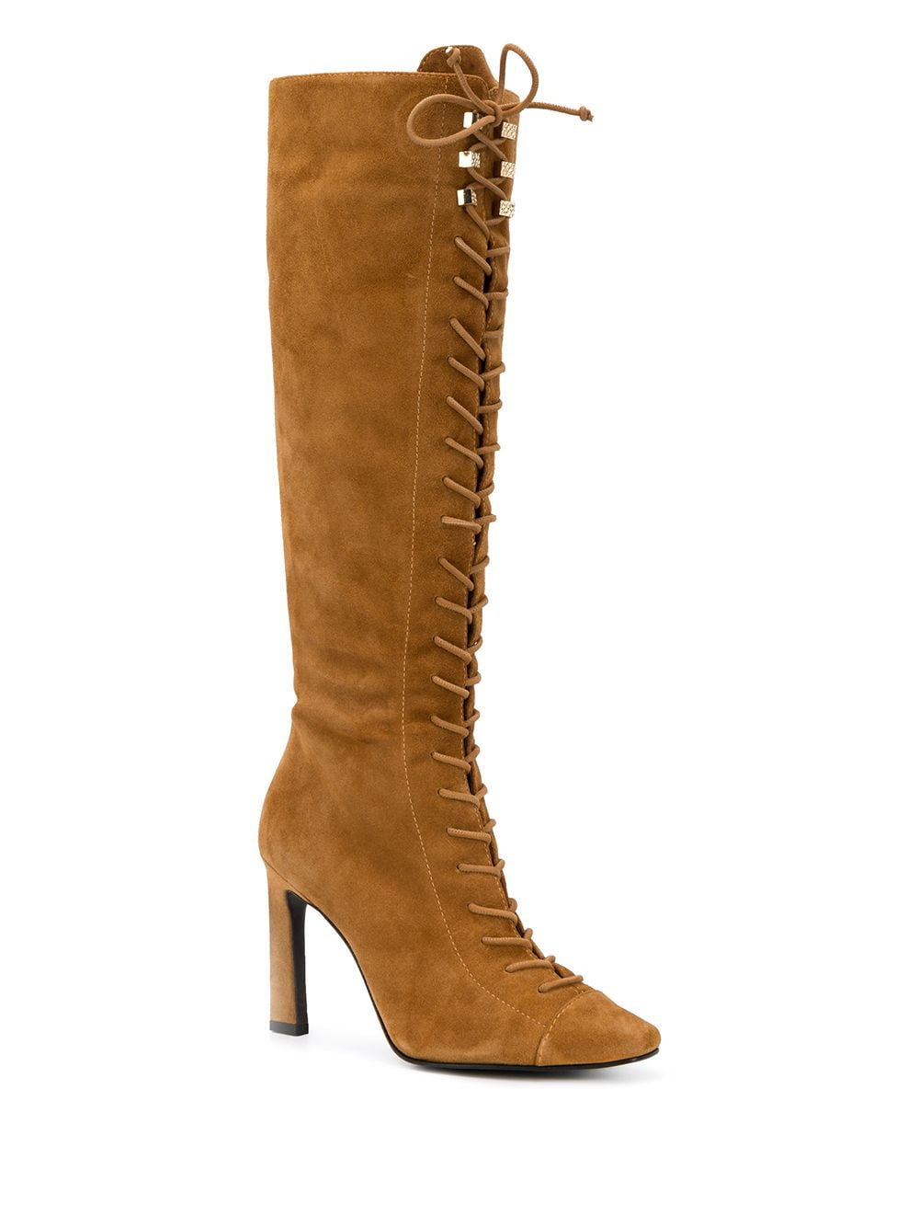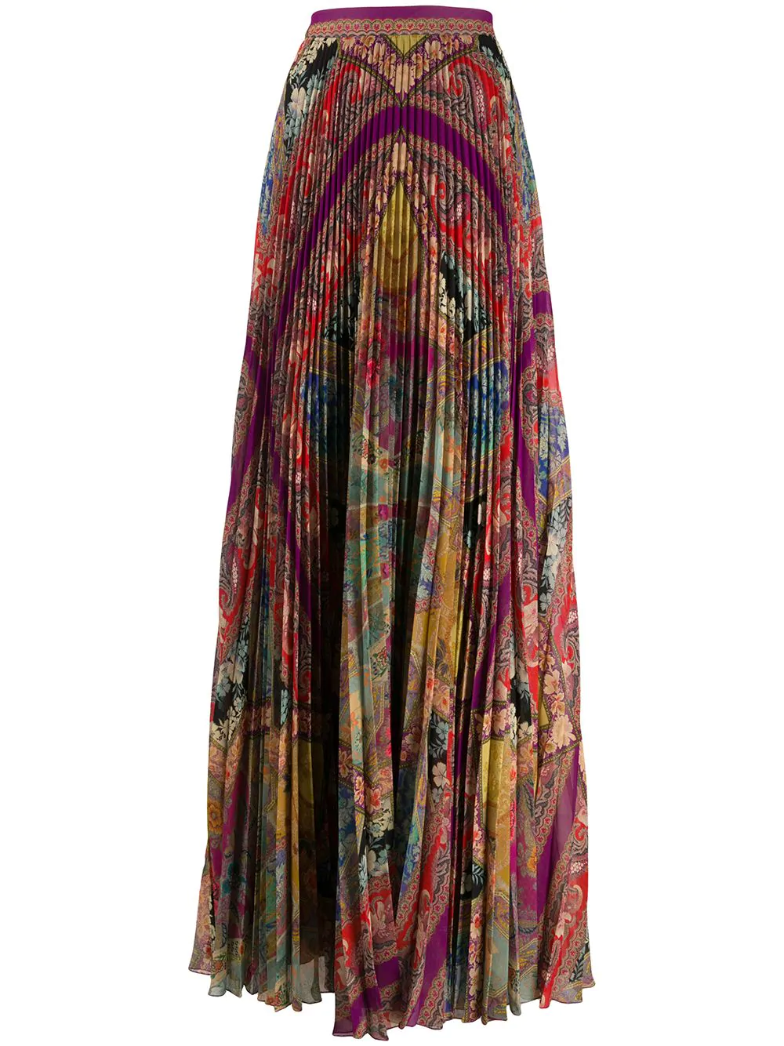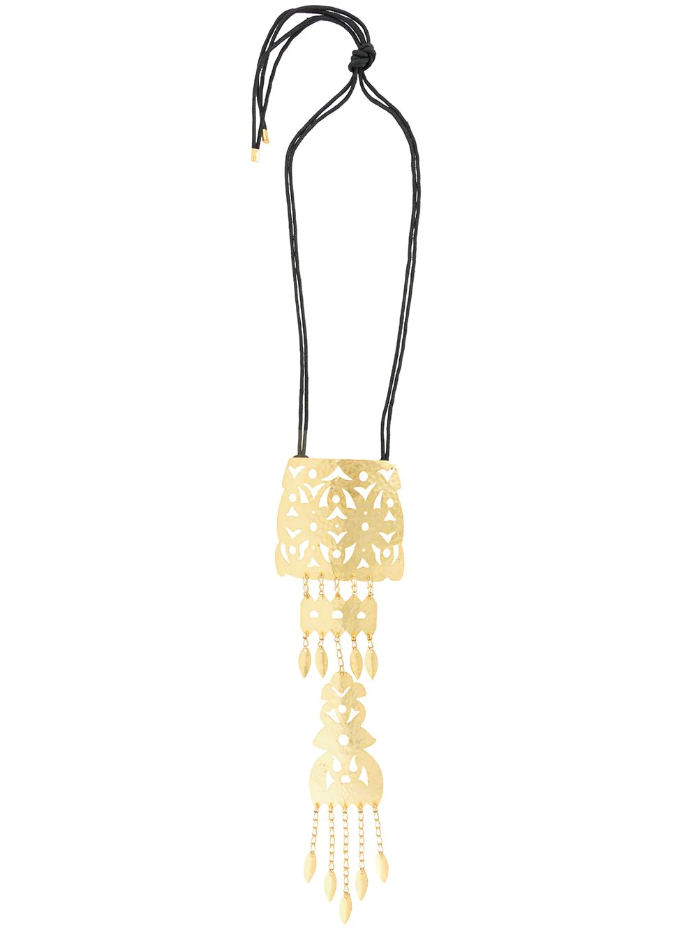

LA LLORONA
No hay Día de Muertos sin leyendas, y qué mejor que reconocer a una de nuestras mujeres favoritas este día.
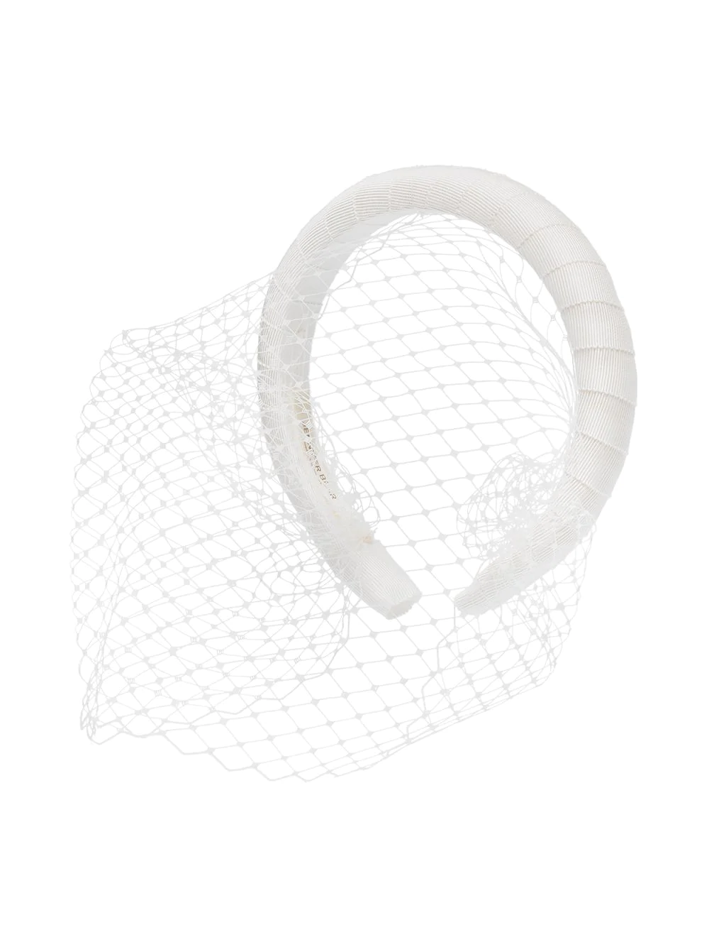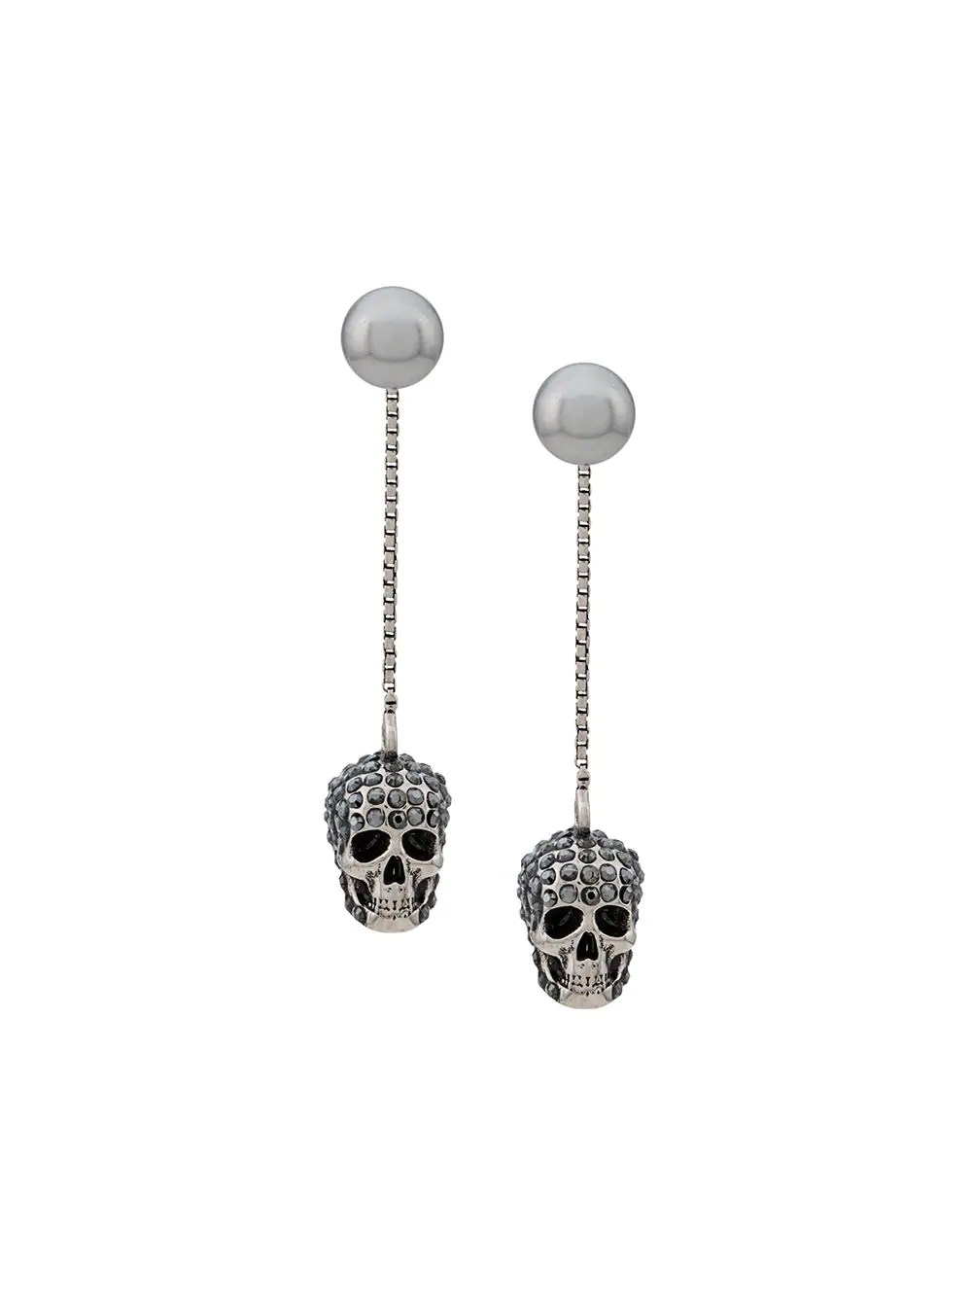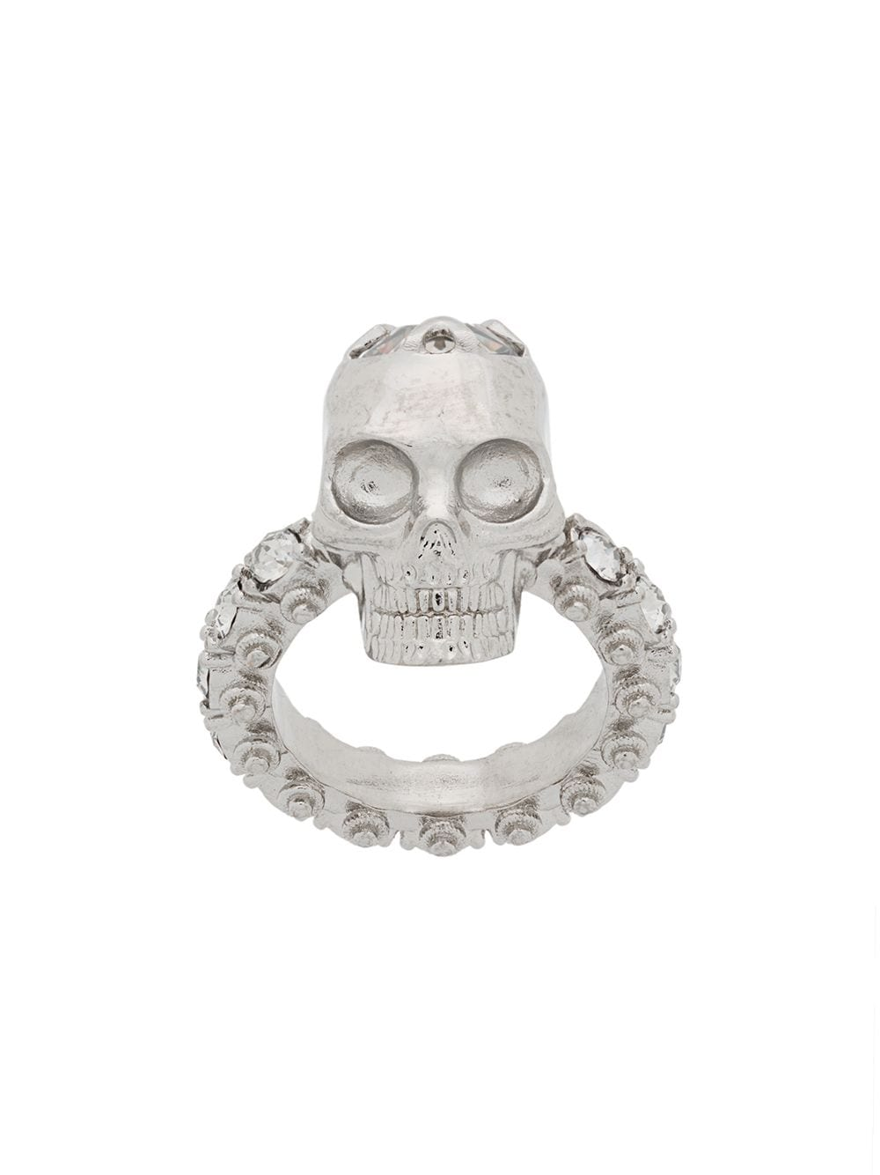
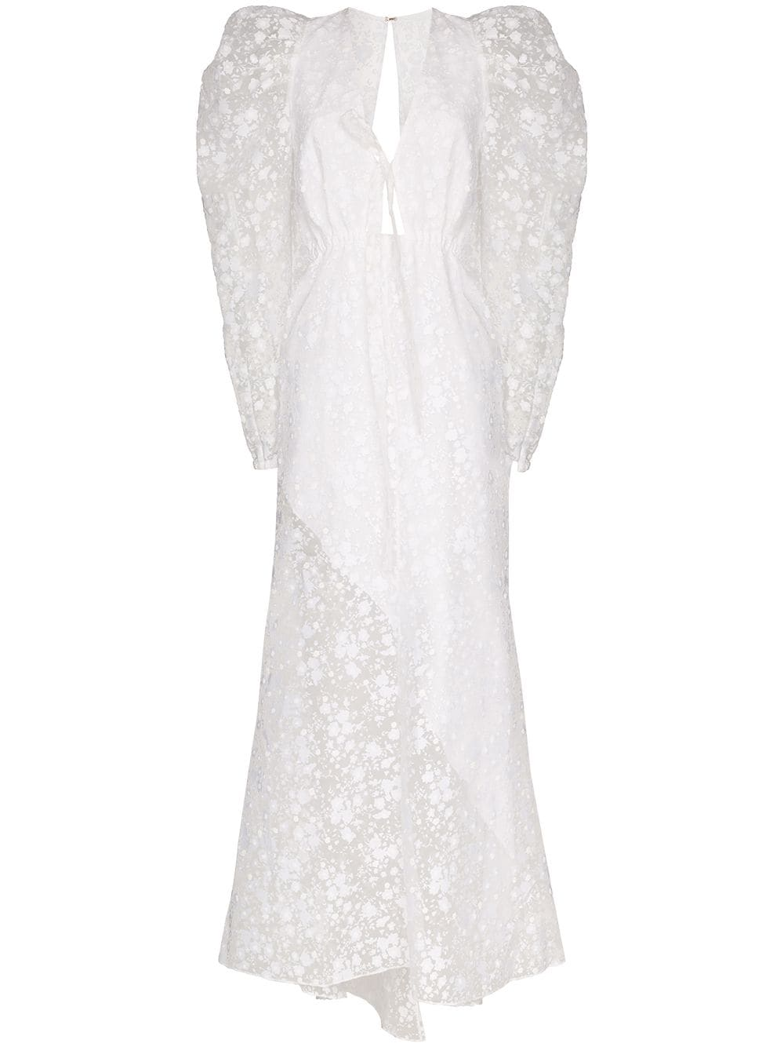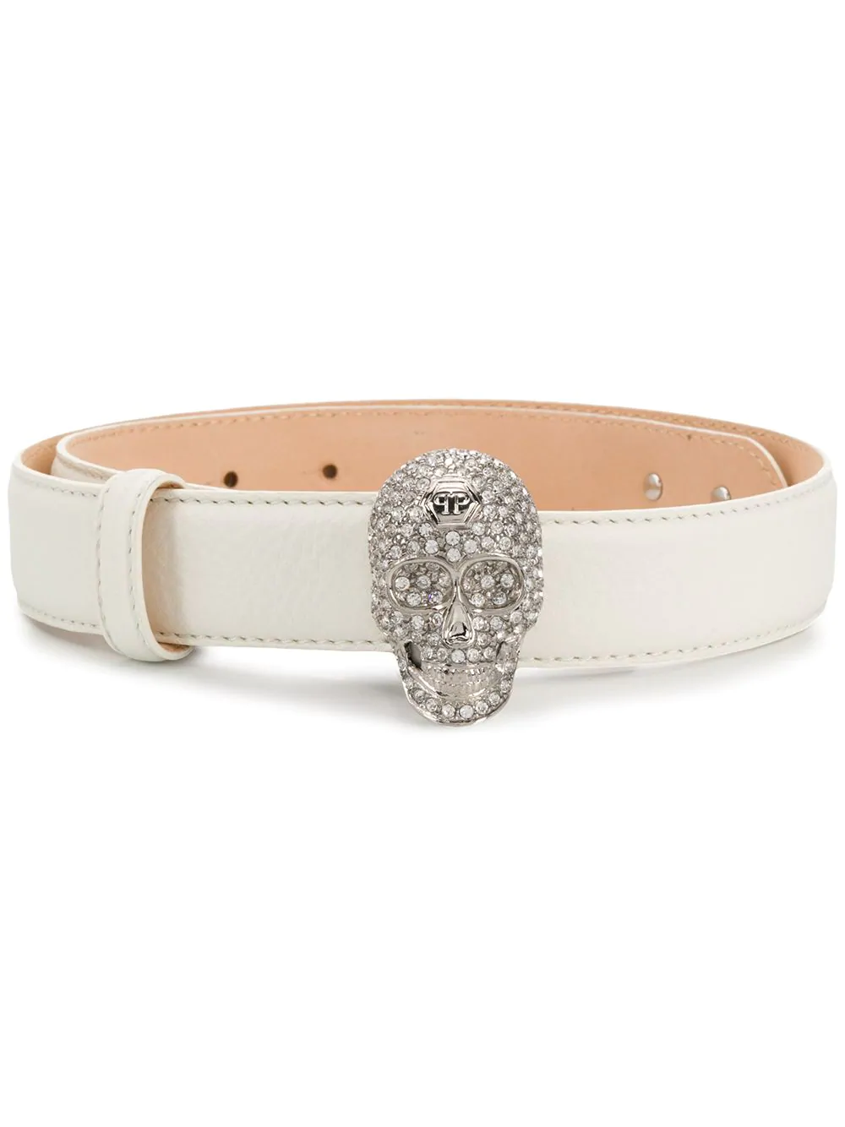

Farfetch sabe la importancia de nuestras tradiciones y quiere celebrar todo lo que nos hace únicos a través de nuestro amor por la moda. En Farfetch.com puedes encontrar todos estos productos y más, que llegarán desde cualquier parte del mundo a la puerta de tu casa en empaques reciclados y reciclables.

Para cualquier información o solicitud de prensa, favor de contactar a:
Ana Paula Pavón/ Account Executive
ana.pavon@another.co

Rafael Acero/ Fashion, Lifestyle & Luxury Manager
armando.trucios@another.co

Acerca de Farfetch

Farfetch Limited es la plataforma global de tecnología líder para la industria de la moda de lujo. Fundada en 2007 por José Neves por el amor a la moda y lanzada en 2008, Farfetch comenzó como un mercado de comercio electrónico para las boutiques de lujo de alrededor del mundo. Hoy tiendas n día, el Mercado de Farfetch.com conecta a clientes de más de 190 países con artículos de más de 50 países y más de 1,100 de las mejores marcas, boutiques y tiendas departamentales del mundo, brindando una experiencia de compra verdaderamente única y acceso a la más amplia selección de lujo en una sola plataforma. Los negocios adicionales de Farfetch incluyen Farfetch Platform Solutions, el cual ofrece servicios de capacidades de e-commerce y tecnología para empresas, así como Browns y Stadium Goods los cuales ofrecen productos de lujo a sus consumidores. Farfetch también invierte en innovación para Store of the Future, su solución tecnológica de retail aumentado, y además desarrolla tecnologías clave, soluciones de negocio, y servicios para la industria de la moda de lujo.

Para más información, sobre Farfetch visite: aboutfarfetch.com
Instagram: @farfetch
Contacto
Another Company
farfetch@another.co

